ЗНАЧЕНИЕ СЧЕТНОГО ПЛАНА
ПРИ ОРГАНИЗАЦИИ УПРАВЛЕНЧЕСКОГО УЧЕТА

В предлагаемой статье раскрыты и систематизированы современные подходы к организации управленческого учета на основе создания системы счетов. Автор предложила свою точку зрения на пути развития методологии и инструментов создания автономной системы управленческого учета, отвечающие современным потребностям управления предприятиями геологоразведки.

В настоящее время представляется особо важным эффективное управление любым предприятием. Инструментом такого управления является управленческий учет, с помощью которого можно не только следить за финансовым здоровьем предприятия, но и прогнозировать его развитие. Нужно признать, что информация, отраженная на счетах бухгалтерского учета, не может быть признана управленческим инструментом. Исходя из этого одним из приоритетных направлений исследований должно сейчас стать внедрение управленческого учета на основе плана счетов, строящегося на основе реальных процессов, происходящих на предприятии. Он призван представлять необходимую информацию в нужных для анализа разрезах и в удобной форме отражать специфику деятельности предприятия. Возможность и необходимость внедрения управленческого счетного плана исследуется достаточно давно, этой проблеме посвящены работы М.А. Вахрушиной [3], Н.Д. Врублевского [4], В.Б. Ивашкевича [6], А.В. Ильина, Н.Н. Илышева [7] В.Э. Керимова [8], В.Ф. Палия [12].
На сегодняшний день элементы управленческого учета включаются: в бухгалтерский учет, в части учета затрат на производство продукции и расчета затрат на производство продукции; в оперативный учет, в части оперативной отчетности; в экономический анализ, в части анализа затрат на производство продукции, обоснования решений и оценки бюджетных данных.
Анализ существующих подходов к организации счетного плана управленческого учета позволяет сделать вывод о том, что авторы предлагают различные варианты счетов управленческого учета в зависимости от различных аспектов отражения информации и разной степени детализации как в составе единого счетного плана, так и отдельно от плана счетов бухгалтерского учета.
Многие авторы, характеризуя сущность управленческого учета, отмечают его важнейшую особенность: управленческий учет связывает процесс управления с учетным процессом [1].
Важным методологическим вопросом организации управленческого учета является его место в системе счетов бухгалтерского учета.
Автономная и интегрированная системы организации управленческого учета и счетного плана рекомендованы исследователями на основе изучения международного опыта. С.Ф. Голов в этой связи отмечает следующее: анализ системы счетов зарубежных стран свидетельствует, что, несмотря на их многообразие, международная практика выработала два основных подхода к структуре плана счетов:
- двухкруговой принцип, т.е. выделение двух автономных систем счетов в соответствии с целями финансового и управленческого учета;
- интегрированный принцип, согласно которому счета управленческого учета корреспондируют со счетами финансового учета в рамках единой системы счетов [5, с. 32].
Н.Д. Врублевский выражает мнение, что учетные данные, полученные в системе счетов управленческого учета, должны обеспечивать сопоставимость затрат предприятия и результатов его производственно-коммерческой деятельности [4]. Применение плана счетов и кодирования хозяйственных операций в системах международного бухгалтерского учета в США, Великобритании и других странах более свободное, чем в российском учете [9]. В частности, каждая организация там имеет право создавать и использовать конкретный счетный план собственной разработки. Свой выбор организация основывает на стандартах и рекомендациях, разработанных специальными негосударственными национальными профессиональными организациями бухгалтеров [9].
В.Ф. Палий, говоря об организации счетного плана по управленческому учету, отмечал, что в практике зарубежных компаний счета управленческого учета ведут отдельно от других счетов, они так отделяются от счетов финансового учета, что каждая их группа обобщается как обособленная финансовая система, которые не связаны между собой никакими общими бухгалтерскими проводками [11, с. 47].
Профессор М.А. Вахрушина писала: "Организация на предприятии системы управленческого учета, занимающегося учетом и анализом издержек производства, предполагает отделение счетов по их учету от общей системы счетов. По существу, речь идет о создании специального счетного плана, используемого бухгалтерским управленческим учетом, или о выделении в общем плане специальных разделов, обобщающих счета управленческого учета" [3, с. 343].
После введения нового Плана счетов бухгалтерского учета финансово-хозяйственной деятельности организации, утвержденного Приказом Минфина РФ от 31 октября 2000 г. N 94 (раздел III "Затраты на производство"), появилась возможность раздельного ведения финансового и управленческого учета на одном счетном плане. Формирование информации о расходах по обычным видам деятельности, которые и составляют издержки производства, осуществляется либо на счетах 20 - 29, либо на счетах 30 - 39 [11, с. 48]. Разделение счетов в учете затрат на производство на две равновеликие части 20 - 29 и 30 - 39 с различным назначением обобщаемой на них информации позволяет специалистам рассматривать возможности и варианты разделения счетов этого раздела на счета управленческого и счета финансового учета [11, с. 48].
А.В. Ильина и Н.Н. Илышева также отмечают, что предусмотрена возможность параллельного ведения учета затрат в системах собственно бухгалтерского учета и управленческого (производственного) учета с использованием счетов-экранов 30 - 39 Плана счетов [7, с. 156]. Однако, по их мнению, оба варианта (автономный и интегрированный) фактически реализованы в единой системе счетов и могут быть организованы при условии совпадения принципов управленческого и финансового учета, чего трудно достичь на практике [7, с. 156]. Исходя из этого довода, они рассматривают возможность использования третьего варианта - самостоятельной системы управленческого учета со своей системой регистров [7, с. 156].
Исходя из приведенных мнений исследователей, пользуясь их рекомендациями, на взгляд автора, возможна организация "промежуточного" варианта управленческого учета. Таким вариантом может стать ведение финансового и управленческого учета по разным планам счетов, но в рамках единой автоматизированной информационной системы. Каждый факт хозяйственной жизни отражается в обеих подсистемах учета с учетом принципов, присущих каждому виду учета. В управленческом учете должна отражаться расширенная информация, которой нет нужды отражать в финансовой бухгалтерии. Это позволит обеспечить однократный ввод первичного документа в систему и использование в двух видах учета.
Многие исследователи отмечают, что в России применяется интегрированная система организации управленческого учета. Еще в 2003 г. В.Э. Керимов писал: вариант организации управленческого учета, основанный на полной интеграции учета затрат и доходов в объединенную бухгалтерию, с использованием единого счетного плана используется в большинстве отечественных организаций [8, с. 44].
В.Ф. Палий выражает мнение, что применение двухкруговой системы управленческого учета с применением одинаковых счетов со штрихом и без штриха для финансового и управленческого учета с одинаковыми номерами бесперспективно, так как бухгалтерский учет - это знаковая система [12]. Он считал, что применение одних и тех же знаков счетов и в финансовом, и в управленческом учете вносит путаницу в кодировку и корреспонденцию счетов [12]. Тем более что Инструкция по применению Плана счетов разрешает самим организациям определять состав и методику использования счетов 20 - 39 [12].
Аргументы в пользу организации независимого управленческого учета отдельно от финансового приводят большинство зарубежных экспертов, считая его более продуктивным и гибким. В западной практике экономические и контрольные отношения между управленческим и финансовым учетом возникают через специальные счета, называемые отражающими, параллельными, экранными счетами. В российском учете рекомендуется относить счета 27 и 37 к счетам внутреннего учета.
Каждый бухгалтерский счет, будучи инструментом бухгалтерского учета, содержит в себе ряд свойств. Код счета, а также его субсчет - определяет назначение счета и вид хранимой на нем информации. Аналитические счета показывают, как в "деталях" хранится информация [2].
Во избежание двойного отражения хозяйственных операций на счетах бухгалтерского и управленческого учета необходимо использовать единую базу данных, что позволит избежать: дублирования информации и сокращения документооборота, больших инвестиций в автоматизацию управленческого учета, достичь взаимопонимания между бухгалтерией и финансовыми службами. Общей целью станет создание единого информационного пространства - свод финансового учета и оперативного учета и отчетности, создаваемых бухгалтерскими и производственными службами.
Интеграция бухгалтерского и управленческого учета подразумевает организацию субсчетов, аналитических счетов и проводок таким образом, чтобы обеспечить требуемой информацией управленческий учет.
Рабочий план счетов должен содержать всю совокупность счетов, связанных двойной записью в систему, моделирующую деятельность хозяйствующего субъекта, включая классификаторы аналитических данных, систему корреспонденции счетов и кодирование первичных данных [6, с. 37].
По мнению В.Б. Ивашкевича, наиболее приемлем для разработки современного плана счетов иерархический метод его построения, при котором предполагается ограничиться сравнительно небольшим количеством счетов синтетического учета при максимальном выделении информационных признаков в субсчетах [6, с. 38]. При этом корреспонденция предусматривается между счетами первого порядка, что при правильном подборе признаков синтетических и аналитических счетов и субсчетов позволит упростить и сделать более наглядной для управления информационную структуру [10, 14].
Принципиальная схема организации управленческого учета на основе трансформации данных бухгалтерского учета приведена на рис. 1. Как видно, возникающие затраты фиксируются в первичных документах и передаются в бухгалтерию. Она принимает их к учету и вводит в систему с требуемым уровнем аналитики. В данном случае каждая хозяйственная операция регистрируется один раз, удовлетворяя требования обеих систем учета.

Схема организации управленческого учета
на основе данных бухгалтерского учета

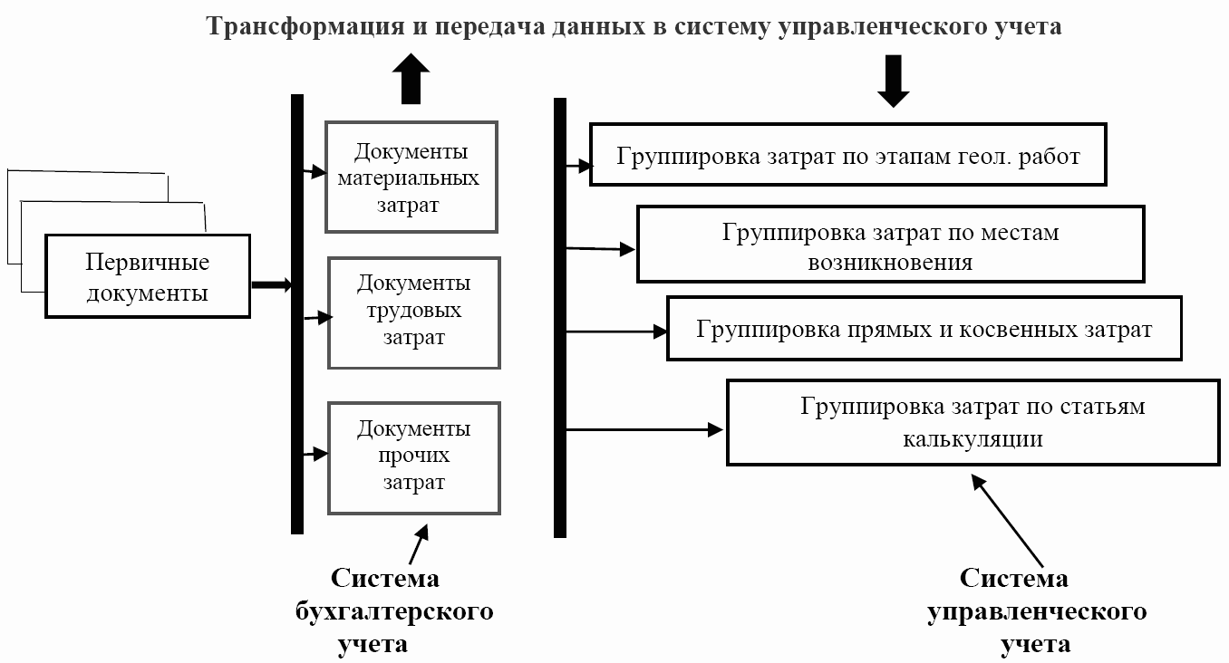

Рис. 1

Разработка рабочего плана счетов управленческого учета заключается в определении счетов и аналитических счетов для сбора информации в необходимых разрезах.
Мы выделяем два основных момента, в зависимости от которых будет строиться новый план счетов:
- финансовая структура и особенности хозяйственной деятельности геолого-разведочного предприятия, которая определяет минимальный необходимый аналитический разрез;
- требования менеджмента к структуре данных, обеспечивающих аналитический разрез для принятия различных управленческих решений.
Требования каждого менеджера к структуре и аналитике данных будут разными в зависимости от специфики осуществляемых цехом работ.
Обобщая все сказанное и опираясь на рекомендации названных авторов, предлагаем счетный план управленческого учета в геологоразведке углеводородов, учитывающий особенности деятельности предприятий данной отрасли.
В геологоразведке основными являются три этапа работ - региональный, поисковый и разведочный, поэтому все затраты учитываются по трем этапам. Предлагаем кодировать этапы ГРР (субсчет 27/1) следующим образом, вводим аналитические счета первого порядка: региональный этап - код 01, поисковый этап - код 02, разведочный этап - код 03.
Целесообразно учитывать и группировать расходы, обозначая их кодом подразделения на первичных документах при расходовании различных ресурсов. По этой причине предлагается группа аналитических счетов второго порядка, обозначающих места возникновения затрат (субсчет 27/2). Для этого вводятся аналитические счета второго порядка, обозначающие структурные единицы основного производства: геологическая партия (код 01), нефтегазоразведка (код 02) и буровая бригада (код 03). Во вспомогательном производстве имеются следующие цеха, которые предлагается кодировать следующим образом: прокатно-ремонтный цех бурового оборудования (04), прокатно-ремонтный цех турбобуров и труб (05), прокатно-ремонтный цех электрооборудования и электроснабжения (06), цех пароводоснабжения (07), цех промывочных жидкостей (08), транспортный цех (09).
В цехах основного производства (счет 20 финансового учета) производятся виды работ, которые предлагается кодировать для формирования аналитических данных для управленческого учета: 201 - 208 (по видам работ).
Во вспомогательных цехах (счет 23 финансового учета) осуществляются виды работ, которые мы предлагаем кодировать следующим образом: 231 - 237 (по видам работ).
Для расширенного аналитического учета прямых и косвенных затрат (субсчет 27/3) рекомендуется открыть аналитические счета третьего порядка, группирующие затраты по прямому или косвенному признаку:
30 - прямые затраты цехов основного производства;
31 - косвенные затраты цехов основного производства;
32 - прямые затраты цехов вспомогательного производства;
33 - косвенные затраты цехов вспомогательного производства.
Исходя из предлагаемой кодировки, составим проводку, например: накоплены и списаны прямые расходы цеха геологического исследования скважин, выполняемого буровой бригадой на разведочном этапе, - Дт 03.03.207.30 Кт 10, 70, 69 и др. Списание косвенных расходов того же цеха отражается проводкой: Дт 03.03.207.31 Кт 25.
Многими авторами предлагается счета учета издержек производства дополнить отражающим счетом 27 "Отражение издержек производства" для зеркальной передачи информации, формируемой в финансовом учете на счете 37 "Отражение расходов по элементам" [13]. Следуя данным рекомендациям, списываем накопленную сумму на счет управленческого учета 27 "Отражение издержек производства" проводкой: Дт 27 Кт 03.03.207.30 - в части прямых затрат и Дт 27 Кт 03.03.207.31 - в части косвенных расходов.
Все вышеназванные виды работ являются комплексными статьями затрат, в которые входят и прямые (коды 30, 32), и косвенные (коды 31, 33) затраты. Группировка затрат по калькуляционным статьям (субсчет 27/4) позволит проводить подробное аналитическое исследование затрат по их видам, внутри калькуляционной статьи, контролировать их осуществление, находить отклонение бюджета и факта себестоимости.
По этой причине затраты разбиваются очень мелко, по отдельным статьям в рамках сложного технологического процесса разработки месторождения. Следовательно, считаем целесообразным рассматривать статьи затрат с учетом технологических особенностей производства геолого-разведочных работ, относящихся к аналитическим счетам четвертого порядка, по следующей номенклатуре и кодировке: затраты на оплату труда (401); дополнительная оплата труда (402); отчисления на социальные нужды (403); материалы, электроэнергия, сжатый воздух, вода (404); амортизация основных фондов (405); расходы на подготовку и освоение производства (406); расходы по содержанию и эксплуатации оборудования (407); общепроизводственные расходы (408).
С целью непрерывного и точного ведения управленческого учета на практике необходимо уместное введение первичных документов в компьютерную базу, для того чтобы исключить перенесение доли затрат, имеющих отношение к этому отчетному этапу, в последующий.
В табл. 1 представлена информация о субсчетах и аналитических счетах, открываемых к счету 27 "Отражение издержек производства". Наглядно показано, как аналитические счета объединены на субсчетах к счету 27 "Отражение издержек производства": 27/1 - по этапам геолого-разведочных работ; 27/2 - по местам возникновения затрат; 27/3 - по прямым и косвенным затратам; 27/4 - по статьям калькуляции.

Таблица 1

Информация, отражаемая на субсчетах к счету 27

Субсчет 27/1 - этапы ГРР | Субсчет 27/2 места возникновения затрат | Виды работ по местам возникновения | Субсчет 27/3 по прямым и косвенным затратам | Субсчет 27/4 по статьям калькуляции
01 - региональный этап | 01 - геологическая партия (01) | 201 - геологическая, структурно-геоморфологическая съемка;  202 - аэро- и космическая съемка;  203 - гравика, магнитка, электрометрическая съемка;  204 - сейсморазведка;  205 - геохимическая и гидрогеологическая съемки;  206 - бурение опорных, параметрических, структурных и колонковых скважин;  207 - геологические исследования скважин, испытания;  208 - изучение керна и шлама | 30 - прямые затраты цехов основного производства;  31 - косвенные затраты цехов основного производства | 401 - затраты на оплату труда;  402 - дополнительная оплата труда;  403 - отчисления на социальные нужды;  404 - материалы, электроэнергия, сжатый воздух, вода;  405 - амортизация основных фондов;  406 - расходы на подготовку и освоение производства;  407 - расходы по содержанию и эксплуатации оборудования;  408 - общепроизводственные расходы
 | 02 - нефтегазоразведка
 | 03 - буровая бригада
02 - поисковый этап | 04 - прокатно-ремонтный цех бурового оборудования | 231 - материально-техническое обслуживание буровых участков;  232 - транспортное обслуживание;  233 - энергетическое обслуживание;  234 - топографо-геодезическое и геофизическое обслуживание;  235 - ремонтное обслуживание;  236 - строительно-монтажное обслуживание;  237 - техническое обслуживание | 32 - прямые затраты цехов вспомогательного производства;  33 - косвенные затраты цехов вспомогательного производства
02 - поисковый этап | 05 - прокатно-ремонтный цех турбобуров и труб
03 - разведочный этап | 06 - прокатно-ремонтный цех электрооборудования и электроснабжения
03 - разведочный этап | 07 - цех пароводоснабжения
03 - разведочный этап | 08 - цех промывочных жидкостей
03 - разведочный этап | 09 - транспортный цех

При необходимости определить затраты за период данные субсчета списываются на дебет счета 27 "Отражение издержек производства": Дт 27 Кт 27/1, 27/2, 27,3, 27/4.
Процедура формирования записей на счетах управленческого учета потребует уточнения процедуры документооборота. Для этого следует определить ответственных за предоставление первичных данных, обеспечение оформления документов и их контировки для управленческого учета. Предлагаемые автором схема организации управленческого учета и счетный план представлены на рис. 2. Как видно, сальдо счетов 27 и 37 о расходах идентично.

Организация счетов и субсчетов управленческого учета

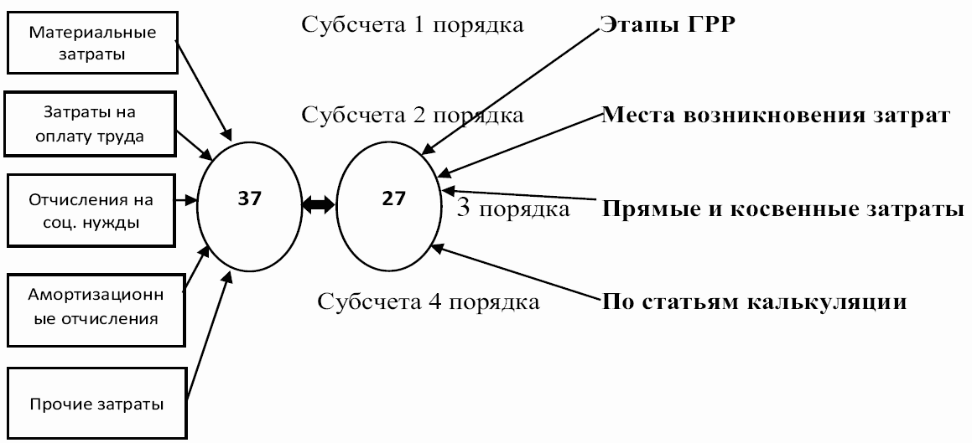

Рис. 2

Используя рекомендуемые многими авторами [3, 5, 10, 11] счета 37 "Отражение расходов по элементам" и 27 "Отражение издержек производства" для геологоразведки, мы полагаем, что сальдо и обороты дебета счета 37 равны сальдо и оборотам счета 27. Данное обстоятельство обусловлено тем, что записи на обоих счетах производятся на основе одних и тех же первичных документов и расчетов.

Литература

1. Бухгалтерский учет в организациях / Е.П. Козлова, Т.Н. Бабченко, Е.Н. Галанина. 2-е изд., перераб. и доп. М.: Финансы и статистика, 2002. 800 с.
2. Бухгалтерский учет счетов затрат: виды, проводки, таблица [Электронный ресурс]. URL: https://legion-development.ru/plan/provodki-plan-schetov.html#top.
3. Вахрушина М.А. Бухгалтерский управленческий учет. 2-е изд., перераб. и доп. М.: Омега-Л: Высш. шк., 2003. 528 с.
4. Врублевский Н.Д. Построение системы счетов управленческого учета // Бухгалтерский учет. 2000. N 17.
5. Голов С.Ф. Управленческий учет. К.: Либра, 2004. 576 с.
6. Ивашкевич В.Б. Основы и принципы интегрированного управленческого учета // Аудиторские ведомости. 2017. N 3. С. 35 - 44.
7. Ильина А.В. Управленческий учет: Учеб. пособие / А.В. Ильина, Н.Н. Илышева. Екатеринбург: Изд-во Урал. ун-та, 2016. 180 с.
8. Керимов В.Э. Об организации управленческого учета // Бухгалтерский учет. 2003. N 14. С. 44.
9. Куликова Л.И., Семенихина Н.Б. Актуарный баланс и использование его данных для оценки финансового положения предприятия как имущественного комплекса: Монография. М.: Научная библиотека, 2013. 88 с.
10. Особенности планов счетов бухгалтерского учета, применяемых в России и в зарубежных организациях (фирмах, компаниях) [Электронный ресурс]. URL: https://studfiles.net/preview/3320358/page:6/.
11. Палий В.Ф. Управленческий учет издержек и доходов (с элементами финансового учета). М.: ИНФРА-М, 2006. 279 с.
12. Палий В.Ф. Счета управленческого учета [Электронный ресурс] // Бухгалтерский учет. 2001. N 7. URL: https://wiseeconomist.ru/poleznoe/29074-scheta-upravlencheskogo-ucheta.
13. Пичунова К.В. Формирование системы счетов для управленческого учета деятельности предприятия [Электронный ресурс] // Научный потенциал - будущему Мордовии: сборник материалов I Региональной научно-практической конференции (май - июнь 2009 г.). Саранск, 2009. URL: http://sisupr.mrsu.ru/2009-1/pdf/30_Pichynova.pdf.
14. Шнейдман Л.З. Переход на МСФО: состояние и следующие шаги // Финансы. 2013. N 1. С. 6 - 10.

